ПАМЯТКА

Как вести себя при коррупции

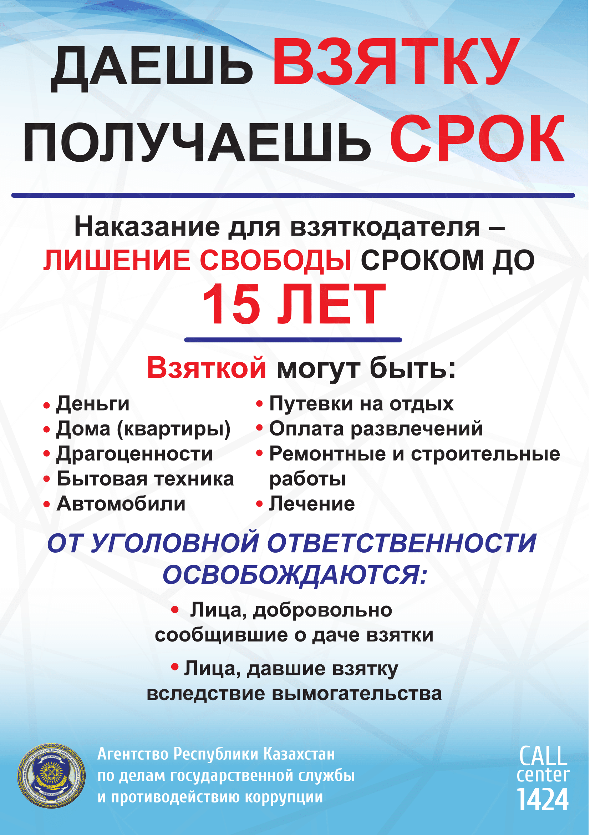
Ваши действия в случае предложения или вымогательства взятки
- вести себя крайне осторожно, вежливо, без заискивания, не допуская опрометчивых высказываний, которые могли бы трактоваться взяткодателем (взятковымогателем) либо как готовность, либо как категорический отказ принять (дать) взятку;
- внимательно выслушать и точно запомнить предложенные Вам условия (размеры сумм, наименование товаров и характер услуг, сроки и способы передачи взятки, форма коммерческого подкупа, последовательность решения вопросов);
- постараться перенести вопрос о времени и месте передачи взятки до следующей беседы и предложить хорошо знакомое Вам место для следующей встречи;
- не берите инициативу в разговоре на себя, больше «работайте на прием», позволяйте потенциальному взяткополучателю (взяткодателю) «выговориться», сообщить Вам как можно больше информации;
- при наличии у Вас диктофона постараться записать (скрытно) предложение о взятке или ее вымогательстве.

